Медицинское обслуживание
Наш сад / Безопасность / Медицинское обслуживание

Медицинское обслуживание

Медицинское обслуживание.

Медицинское обслуживание воспитанников МБДОУ "Детский сад с.Зильги" обеспечивается медицинским персоналом здравоохранения на договорной основе, медицинской сестрой Болиевой Л.Р. состоящей в штате поликлиники в соответствии с требованиями действующего законодательства в сфере здравоохранения.
Для работы медицинского персонала в ДОУ предоставляется специально оборудованный медицинский блок, включающий медицинский и процедурный кабинеты, изолятор. Имеется необходимое оборудование для работы медицинского персонала.
Медицинское наблюдение включает:
- организацию и проведение углубленных осмотров;
- проведение профилактических прививок согласно плана;
- оказание неотложной помощи (в медицинском кабинете имеются средства для оказания неотложной помощи при анафилактическом шоке, сердечно-сосудистой недостаточности, приступе бронхиальной астмы);
- контроль за санитарным, эпидемиологическим состоянием ДОУ, за работой пищеблока;
- проведение санитарно-просветительской работы среди работников ДОУ, детей и родителей.
Ежегодно в целях своевременного выявления отклонения в состоянии здоровья, а также для регулярного контроля за диспансерными больными в ДОУ проводятся углубленные медицинские осмотры детей. Узкими специалистами детской поликлиники проводится оценка физического развития детей, обследование органов и систем, выявление нарушений опорно-двигательного аппарата, органов зрения, проверка остроты слуха. Углубленный медицинский осмотр проводится согласно приказу МЗ РФ с участием врачей специалистов: невролога, хирурга, ортопеда, окулиста, отоларинголога, педиатра.
На основании результатов медицинского осмотра совместно с врачом проводится комплексная оценка состояния здоровья ребенка, которая включает:
- заключение о состоянии здоровья;
- оценку физического и нервно-психического развития;
- установление группы здоровья;
- определение физкультурной группы.

Основными направлениями деятельности детского сада по сохранению и укреплению здоровья воспитанников являются:

· медицинское обслуживание детей
· реализация оздоровительных программ, передовых медицинских технологий;
· проведение углубленных осмотров детей, профилактических и оздоровительных мероприятий;
· контроль соблюдения санитарно-гигиенических условий, регламента учебных занятий, режима дня;
· организация и обеспечение полноценного питания воспитанников;
· совершенствование физического воспитания детей;
· динамический контроль здоровья каждого ребенка, проведение ранней коррекции отклонений в развитии;
· консультирование педагогов и родителей по вопросам укрепления здоровья, социальной адаптации детей.

ИНФОРМАЦИЯ

для Вас родители
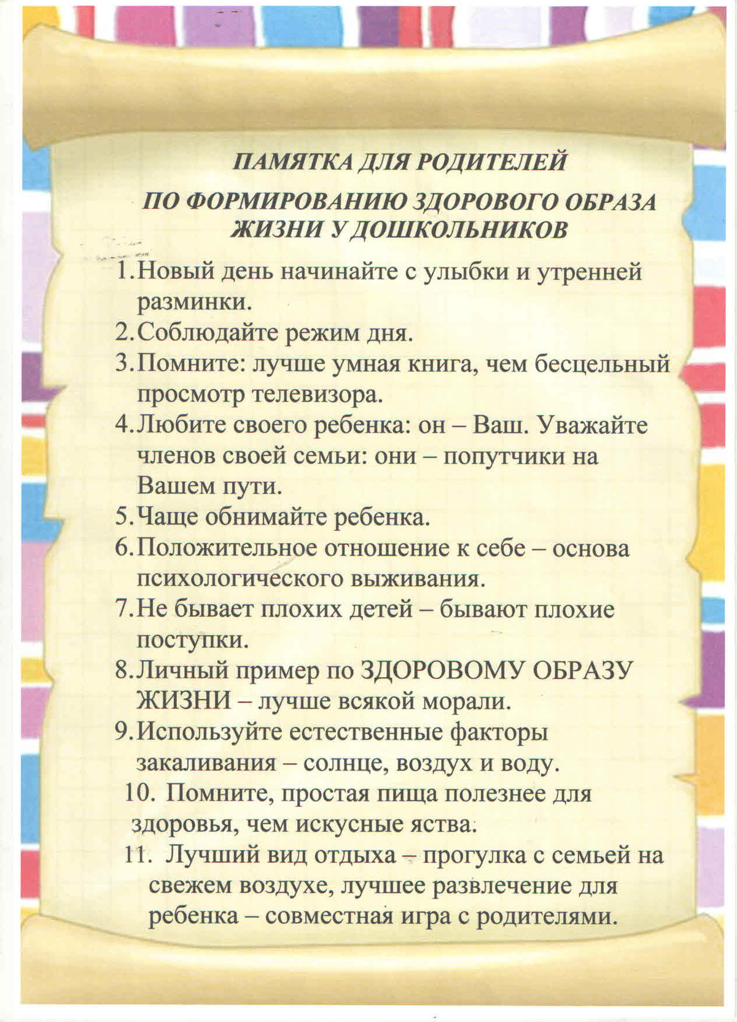

для вас дети

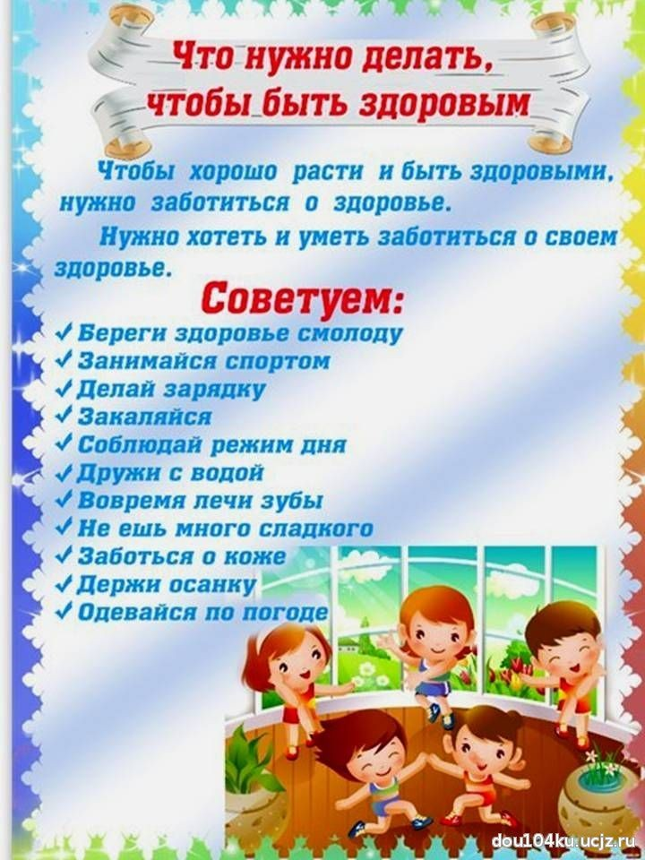
Нормативная база
- Федеральный закон от 30.03.1999 № 52-ФЗ "О санитарно-эпидемиологическом благополучии населения"
- Федеральный закон от 24.07.1998 № 124-ФЗ "Об основных гарантиях прав ребенка в Российской Федерации"
- Федеральный закон от 22.07.1993 № 5487-1 "Основы законодательства Российской Федерации об охране здоровья граждан";
- Порядок организации оказания первичной медико-санитарной помощи, утв. приказом Минздравсоцразвития России от 29.07.2005 № 487
- Инструкция по внедрению оздоровительных технологий в деятельность образовательных учреждений, утв. приказом Минздрава России от 04.04.2003 № 139
- Санитарно-эпидемиологические правила и нормативы "Санитарно-эпидемиологические требования к устройству, содержанию и организации режима работы дошкольных образовательных учреждений. СанПиН 2.4.1.3049-13", утв. постановлением Главного государственного санитарного врача РФ от 15.05.2013 № 26;
- Инструкция по проведению профилактических осмотров детей дошкольного и школьного возрастов на основе медико-экономических нормативов, утв. приказом Минздравмедпрома России от 14.03.1995 № 60;
- приказ Минздрава России и Минобразования России от 30.06.1992 № 186/272 "О совершенствовании системы медицинского обеспечения детей в образовательных учреждениях";
- письмо Минобрнауки России от 22.04.2009 № 03768 "О медицинском обслуживании детей в дошкольных образовательных учреждениях".

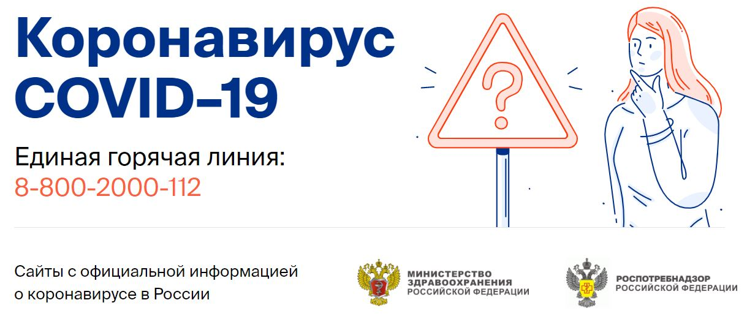

Сайты с официальной информацией о коронавирусе (COVID - 19) в России.
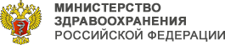 МИНИСТЕРСТВО ЗДРАВООХРАНЕНИЯ РОССИЙСКОЙ ФЕДЕРАЦИИ
РОСПОТРЕБНАДЗОР РОССИЙСКОЙ ФЕДЕРАЦИИ

